МИНИСТЕРСТВО ЦИФРОВОГО РАЗВИТИЯ, СВЯЗИ И МАССОВЫХ
КОММУНИКАЦИЙ РОССИЙСКОЙ ФЕДЕРАЦИИ
Ордена трудового Красного Знамени
Федеральное государственное бюджетное образовательное учреждение высшего образования
«Московский технический университет связи и информатики»

Кафедра «Сетевые информационные технологии и сервисы»



Лабораторная работа №3
по дисциплине
«Прикладные информационные системы»

Выполнил:
студент группы УБСТ2202
Емельянов Николай Евгеньевич

Москва, 2025
Выполнение работы
Создали проект blog
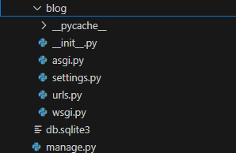
Переходим в созданную директорию и создаем наше приложение
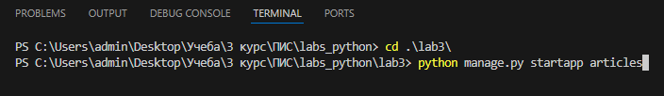
Настраиваем административное приложение
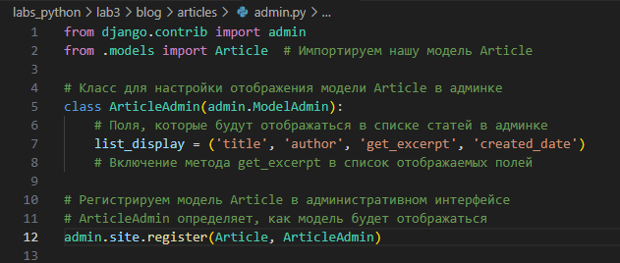
Проверяем после миграции БД
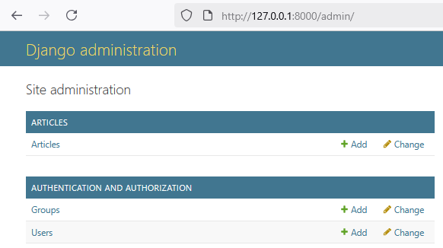
Создали 3 статьи
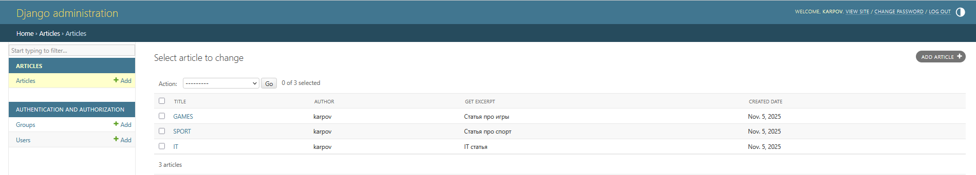
- С помощью программы управления базами данных sqlite3 (например, SQLite Manager) откроем файл вашей базы данных текущего проекта, который хранится в папке проекта с именем, объявленным в настройках проектах в переменной «DATABASES.NAME». Найдите созданные в предыдущем пункте задания экземпляры записей. Измените текст одной записи и название статьи для другой. Создайте еще одну статью.

Подключаемся к БД, смотрим структуру таблиц и данные таблицы
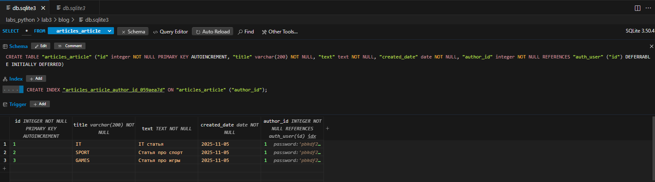
Меняем данные текст и название одной статьи
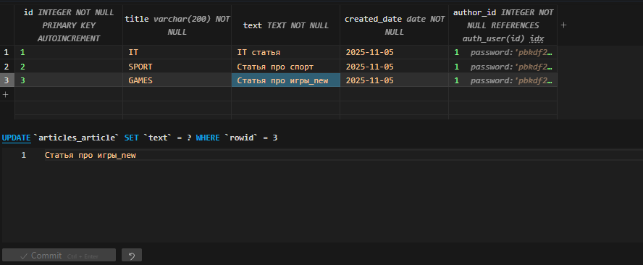

Создаем еще одну запись и проверяем
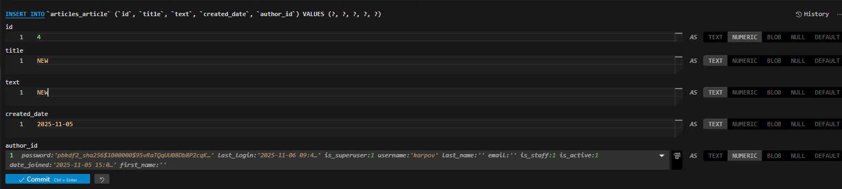
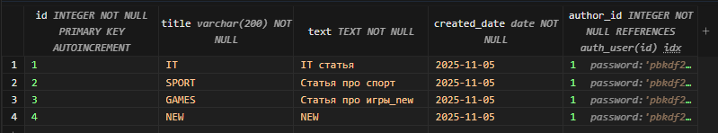
Динамическое генерирование шаблона для вывода всех экземпляров этой модели
В директории articles создадим папку templates, внутри которой создайте файл archive.html. В созданном файле шаблона в качестве названия страницы (тег <title>) укажите фразу «Архив статей». Затем в тег <body> добавьте 2 тега <div>. Добавляем фото нашего проекта и во внутрь тега div с классом archive добавьте шаблон для отображения одной статьи.
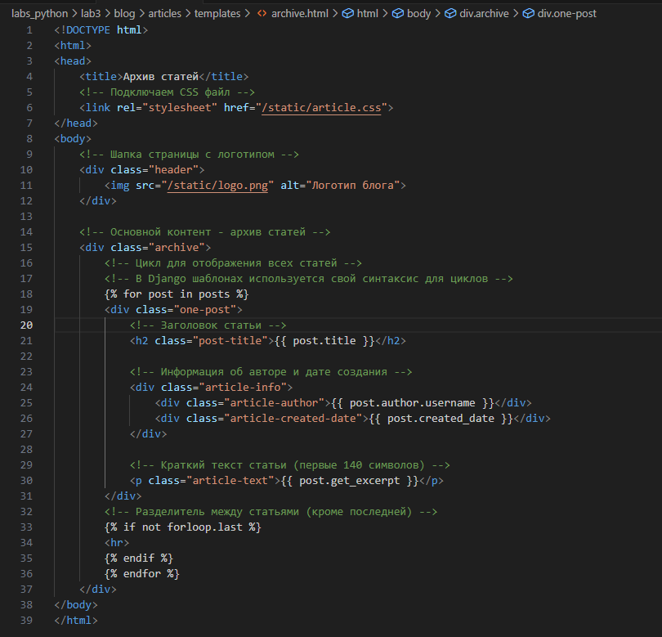
Создание представлений(views)
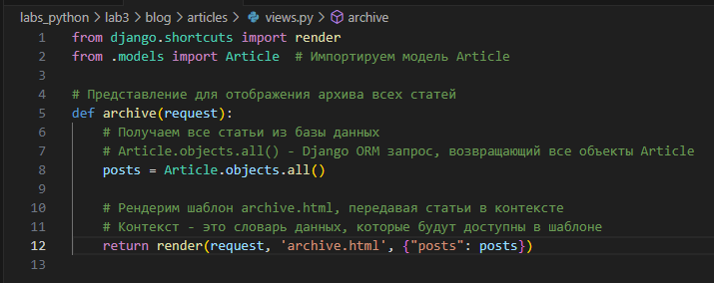
Добавление путей
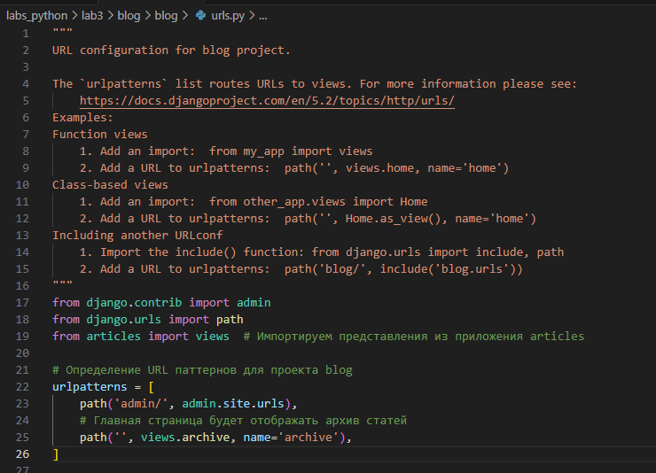
Проверка
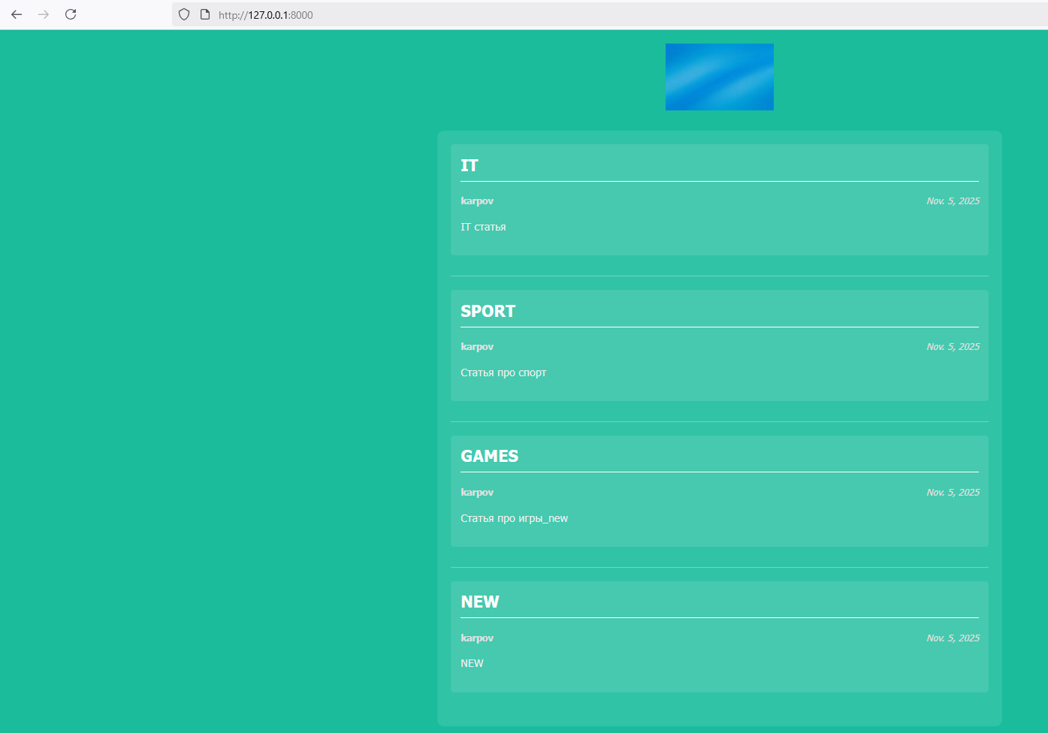
Задание:
- Откройте файл базы данных, где хранятся экземпляры статей текущего проекта, с помощью программы управления базами данных sqlite3 и добавьте новую запись в блог через менеджер базы;
